День Врат
Хроника контакта двух Земель: 17 октября 2026 — 2050 год

Как устроен этот документ
- Наш мир — тот, в котором мы живём. Мир П — мир Паратетиса, описанный в предыдущем таймлайне.
- Врата — так в обоих мирах называют проходы. Причина их появления неизвестна и остаётся неизвестной до 2050 года.
- Формат: дата — событие — справка. Справка объясняет механику: почему произошло именно это, какие силы действовали и какие цифры правдоподобны.
- Оценки (жертвы, деньги, миграция) даны диапазонами и помечены как оценки: точных чисел в таком сценарии быть не может.
- Принятые допущения перечислены ниже. Если менять их, изменится всё остальное.

0. Допущения: физика Врат
Что наблюдалось.
Свойство | Наблюдение
Форма | Вертикальный овал высотой 90–120 м, шириной 60–80 м, стоит на земле
Число | 10 в момент появления; 11-е — в 2044 году
Локация | В обоих мирах — одна и та же географическая точка
Проходимость | Люди, животные, машины; воздух проходит свободно
Время | Мгновенный переход; часы и связь работают
Опасность | Радиации нет; ЭМИ нет; температура на границе на 2–3 °C ниже
Разрушаемость | Не поддаётся: бурение, взрыв, лазер — граница поглощает энергию
Подвижность | Неподвижны; под землю уходят на неизвестную глубину
Что НЕ происходит (важно для реализма):
- нет путешествий во времени — обе стороны в 2026 году;
- нет двойников — люди разошлись десятки тысяч лет назад, «копий» не существует;
- нет обмена технологиями «из будущего» — технологии сопоставимы;
- нет колонизации — мир П полностью населён и имеет свои государства;
- нет объяснения — к 2050 году причина не установлена.
Ключевое следствие геометрии. Врата стоят в одних и тех же координатах, но в разных мирах. Значит, они почти всегда открываются внутри города — и почти всегда упираются в чужую застройку. Из десяти Врат одни оказались перекрыты зданием, а ещё одни вышли в воду.

1. Десять Врат
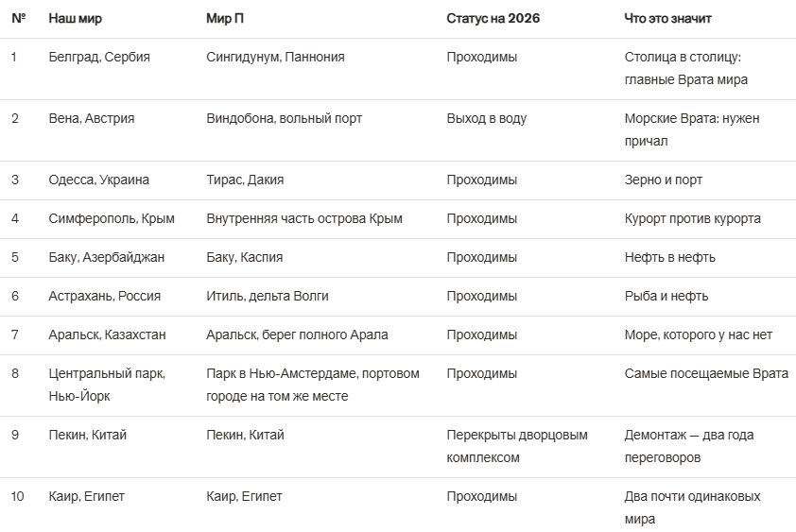
Справка. Набор Врат не случаен по последствиям. Он даёт три типа контакта. Первый — «столица в столицу»: Белград и Сингидунум стоят на одном холме, и их жители видят друг друга через границу. Второй — «разные миры в одной точке»: Вена в нашем мире — сухопутная столица, а в мире П — порт, и Врата выходят в гавань. Третий — «почти совпадение»: Каир и Пекин выглядят знакомо, потому что их история не зависела от степи. Контраст между этими тремя типами и станет главным открытием первого года: Врата — не зеркало, а карта того, что сделала география.

2. День 0: 17 октября 2026
03:41 UTC. Одновременное появление.
Справка: событие фиксируется сейсмографами как слабый импульс, но не как землетрясение. В Нью-Йорке — 23:41 16 октября: Врата открываются в ночном парке, их замечают случайные прохожие и камеры. В Белграде — 05:41: Врата встают посреди улицы в момент, когда идут первые трамваи. В Пекине — 11:41: полдень, плотный поток, Врата открываются прямо в толпе.
03:44. Первая авария.
Справка: в Белграде трамвай входит в границу Врат на скорости и выходит на другую сторону. Вагон цел: граница не режет материю. Но рельсы там, где он оказывается, ведут в другую сторону — трамвай сходит с пути. Восемь раненых, один погибший. Это первая смерть контакта.
04:10. Первая паника.
Справка: в Пекине толпа у Врат сначала принимает их за спецэффект. Через двадцать минут — за аварию. Начинается давка: 31 погибший, сотни раненых. Власти перекрывают район. Китайская полиция — первая, кто ставит оцепление, ещё не понимая, что именно оцеплено.
04:30. Первое изображение.
Справка: белградский студент снимает на телефон то, что видно сквозь Врата: тот же холм Калемегдан, та же река — но другой город. Иные башни, иные мосты, иной флаг на крепости. Через двадцать минут видео в сети. Через час его смотрят десятки миллионов. В мире П в это же время снимают нас.
05:00. Взаимное узнавание.
Справка: ключевой момент — обе стороны видят, что за границей стоят люди, которые тоже снимают. Это не «чудо природы», это контакт. В Сингидунуме полиция выставляет кордон; в Белграде — тоже. Два кордона стоят в двадцати метрах друг от друга, разделённые мерцающей плоскостью, и смотрят друг на друга.
06:30. Язык.
Справка: паннонский офицер и сербский полицейский пытаются говорить. Их английский — общий язык обоих миров — понятен с третьего раза: лексика та же, грамматика та же, но акцент, заимствования и политические слова другие. К полудню они обмениваются именами. К вечеру — сигаретами. Это скучный и самый важный факт Дня 0: контакт начинается не с приветствия, а с обоюдного «вы тоже люди».
08:00. Реакция государств.
Справка: экстренные заседания в Белграде, Вене, Киеве, Москве, Баку, Астане, Вашингтоне, Пекине, Каире. Никто не понимает масштаба. Первые приказы — самые глупые: «закрыть», «оцепить», «не пускать». Через сутки выясняется: закрыть нельзя. Граница не имеет ворот.
12:00. Новый свет.
Справка: к полудню по Гринвичу мир знает три вещи. Врата есть. Врата ведут в другую версию Земли. Люди там — тоже мы, но с другой историей. Четвёртое станет известно позже: их 2026 год — это тоже 2026 год, и у них тоже сегодня вторник.
20:00. Первые нарушители.
Справка: в Белграде и Нью-Йорке через Врата проходят первые нелегалы — подростки, журналисты, двое воров. В мире П их встречают так же растерянно. Первые задержания, первые возвращения, первый международный скандал.
Итог Дня 0: около 60 погибших и 4 тыс. раненых — все из-за давки, транспорта и паники, ни один — от самих Врат. Человечество впервые в истории получило границу, которую нельзя ни защитить, ни закрыть.

3. Первые тридцать дней: шок
18 октября. Оцепление и очереди.
Справка: вокруг всех Врат — армия и полиция. В Белграде за сутки собирается 200 тыс. человек: посмотреть. В Нью-Йорке — 400 тыс.: Центральный парк становится местом паломничества. Власти пытаются ограничить доступ; толпа этого не принимает. Возникает первый политический парадокс Врат: они одновременно объект высшей секретности и главная достопримечательность планеты.
20 октября. Первый официальный контакт.
Справка: на белградских Вратах встречаются делегации — заместители министров, переводчики, врачи. Договорённость на три пункта: не пересекать границу без разрешения, обмениваться научными данными, создать совместную комиссию. Через неделю эти три пункта нарушаются все.
22 октября. Научный шок.
Справка: физики обеих сторон не находят ни одного известного механизма. Врата не излучают, не потребляют энергию, не имеют массы. Единственная аномалия — слабый гравитационный градиент у границы и «недостача» нескольких килограммов при точном взвешивании проходящих объектов. Позже это назовут «пороговым дефектом»: материя при переходе теряет ничтожно малую долю массы. Величина ничтожна, но она есть — и она станет главной уликой в деле о причине.
25 октября. Первый политический скандал.
Справка: Сербия требует признать Врата своей территорией и ввести плату за проход. США, Китай и Россия возражают: Врата — «общее наследие». Позиция Сербии сильна: Врата физически стоят на её земле. Позиция великих держав тоже сильна: их Врата тоже стоят на их земле. Компромисс — «суверенитет хозяина, свободный проход по квоте» — станет основой будущей конвенции.
28 октября. Первые паломники.
Справка: к Вратам идут религиозные группы. В мире П — к Сингидунуму, где, по их преданию, стоит древнейший храм моря. У нас — к Белграду. Обе стороны видят в событии знак. Ни одна не может объяснить, чей знак.
30 октября. Первая эпидемиологическая тревога.
Справка: врачи обеих сторон фиксируют необычные случаи. У нас — пациенты с симптомами, похожими на простуду, но тяжёлыми; в мире П — то же самое, но от наших вирусов. Первые предположения о пандемии появляются уже здесь; политики их игнорируют ещё три недели.
2 ноября. Первый конфликт.
Справка: на крымских Вратах группа наших туристов пытается пройти без разрешения; пограничники мира П применяют силу. Двое раненых. Инцидент стремительно превращается в дипломатический кризис — и в первый урок: у границы две стороны, и обе вооружены.
5 ноября. Первый прорыв.
Справка: в Белграде толпа прорывает оцепление и проходит через Врата — около 3 тыс. человек. В Сингидунуме их останавливает полиция. Но факт зафиксирован: границу нельзя удержать. С этого дня в обоих мирах обсуждают не «как закрыть Врата», а «как жить с тем, что они не закрываются».
10 ноября. Научная комиссия.
Справка: создаётся совместная комиссия (позже — Международное агентство по Вратам). Первое открытие: карты не совпадают. GPS в Сингидунуме показывает координаты Белграда, но море там, где у нас суша. Второе открытие: биоты различаются. Третье: климат различается. Четвёртое, самое неприятное: история различается тоже — и сильнее, чем ожидалось.
14 ноября. Первый «сравнительный шок».
Справка: историки обеих сторон сравнивают школьные учебники. У них нет монгольского нашествия в Европе, нет ямной экспансии, нет греческих колоний на Чёрном море. У нас нет Паннонии, Дакии и Паратетиса. Обе стороны обнаруживают: их собственная история — не единственная и не неизбежная. Это интеллектуальное потрясение окажется сильнее любого политического.
20 ноября. Первый случай «пороговой болезни».
Справка: в Каире у пациента диагностируют инфекцию, неизвестную нашей медицине. Через три дня — второй случай. Через неделю — двадцать. Начинается то, что позже назовут Контактной пандемией.
Итог 30 дней: около 400 погибших (паника, инциденты, транспорт), первые тысячи нелегальных переходов, четыре международных кризиса, одно научное открытие и одна начинающаяся эпидемия.

4. Ноябрь 2026 — сентябрь 2027: первый год
24 ноября 2026. Контактная пандемия.
Справка: два независимых патогена — наш и их. Оба — респираторные, оба передаются воздушно-капельным путём, оба смертельны для чужой популяции, потому что иммунитета нет. Наш патоген в мире П даёт смертность около 1,2%; их — у нас около 0,9%. Для сравнения: испанский грипп 1918 года давал 2–3%, но при медицине 1918 года. Современная медицина снижает смертность втрое, но не отменяет её.
2 декабря. Закрытие Врат.
Справка: все десять Врат закрыты для гражданских на карантин. Впервые с Дня 0 границы работают — но не как контроль, а как санитарный кордон. Военные патрули, палатки, тесты. Врата в Белграде стоят пустыми впервые за полтора месяца.
10 декабря. Первая волна.
Справка: Пекин, Каир, Нью-Йорк, Белград — самые плотные и самые связанные города. Больницы перегружены. Обе стороны вводят локдауны. В мире П локдаун проходит легче на западе (Паннония) и тяжелее на востоке (Каспия), где медицина слабее.
20 декабря. Вакцина как гонка.
Справка: обе стороны начинают разработку. У нас — мРНК-платформы, у них — те же плюс более развитая противовирусная школа (у них больше опыта с паратетийской экологией и зоонозами). Первые вакцины — к июню 2027 года, массовая вакцинация — к концу 2027-го.
Январь 2027. Юридический взрыв.
Справка: к Вратам применимы законы обеих стран — тех, где стоят Врата, и тех, куда они ведут. Кто судит преступление, совершённое при переходе? Чьё гражданство у ребёнка, рождённого в Вратах? Что делать с беженцем, которого одна сторона считает преступником? К февралю накапливается сотня неразрешимых дел. Появляется новая отрасль права — «портальное право».
Февраль 2027. Первый «портальный город».
Справка: вокруг белградских Врат вырастает стихийный рынок: обмен, торговля, еда, жильё. Сингидунум делает то же со своей стороны. Через три месяца два города срастаются в один двусторонний узел. Это первый в истории случай, когда два государства делят одну физическую точку.
Март 2027. Первые жертвы экономики.
Справка: портальная торговля — это не глобализация, а узкий коридор. Товары, проходящие через Врата, дешевеют в разы; всё, что вдали от Врат, дорожает. Возникает «портальная рента»: кто контролирует Врата, тот богатеет; кто нет — беднеет. Первые протесты в регионах, удалённых от Врат.
Апрель 2027. Первая научная революция.
Справка: климатологи получают вторую Землю как контрольный эксперимент. Сравнивая две планеты с одинаковой физикой и разной географией, они впервые могут проверить модели напрямую. Биологи получают два независимых дерева жизни с общим корнем. Историки получают возможность сравнивать две истории, разошедшиеся в одной точке. Всё это называют «сравнительным поворотом» — и он меняет науку сильнее, чем сам контакт.
Май 2027. Первый саммит.
Справка: в Женеве встречаются главы государств обоих миров. Обсуждают три вопроса: карантин, статус Врат, правила перехода. К концу саммита подписан рамочный документ — «Женевские принципы»: Врата — общее наследие; суверенитет хозяина признаётся; проход — по квотам; демилитаризованная зона — 500 метров; совместный научный орган; запрет на оружие массового поражения через Врата.
Июнь 2027. Первая вакцина.
Справка: вакцина от «их» патогена готова. Второй мир получает нашу. Обмен идёт по каналам ВОЗ-аналогов. К концу года привито около 60% населения в обоих мирах. Пандемия идёт на спад; Врата постепенно открываются для проезда по квотам, но санитарный контроль на них остаётся навсегда.
Сентябрь 2027. Итоги первого года.
Справка: суммарно от Контактной пандемии — по оценкам, 12–20 млн погибших в обоих мирах. Экономический шок — падение мирового ВВП на 3–5% в 2027 году, затем отскок. Число легальных переходов — около 2 млн за год; нелегальных — неизвестно, оценки от 200 тыс. до 1 млн. Созданы: Международное агентство по Вратам, Портальный арбитраж, совместные медицинские и научные программы.

5. 2027–2030: Портальный порядок
11 ноября 2027. Женевская конвенция о Вратах.
Справка: подписана десятью государствами и территориями, на чьей земле стоят Врата, и сорока другими странами. Основные положения:
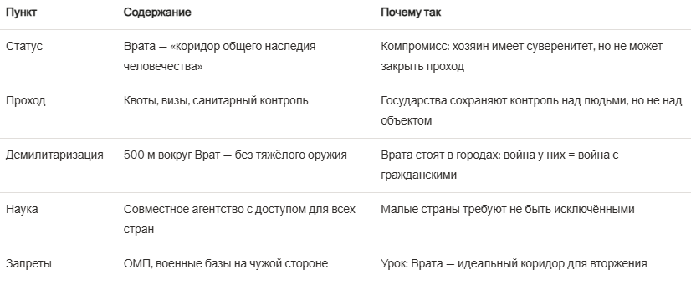
2028. Портальная экономика.
Справка: формируются «портальные коридоры» — узкие зоны интенсивной интеграции вокруг Врат. Белград — Сингидунум становится самым загруженным международным переходом в истории: 120 тыс. человек в сутки. Сербия получает портальную ренту, сравнимую с 15% ВВП; её ВВП на душу населения удваивается за восемь лет. Это первый случай, когда маленькая страна стала великой державой исключительно из-за географии.
2028. Соединение сетей.
Справка: через белградские Врата протягивают первый оптоволоконный кабель. Два интернета соединяются: люди впервые могут писать друг другу напрямую, без дипломатов. Возникает проблема «двух карт»: GPS в обоих мирах показывает одни координаты, а карты разные. Появляются двухслойные навигаторы, а затем — двухслойные атласы, где одна и та же точка описана дважды. Логистика упирается в дороги: наш грузовик выходит на их сторону, где нет асфальта, а их телега — на нашу, где нет обочины. Первые годы портальной торговли — это годы перегрузки на границе.
2028. «Портальная Сербия».
Справка: Белград превращается в город двух миров: небоскрёбы с одной стороны улицы, черепичные крыши и портовые краны — с другой. Возникает «двухсторонний центр»: банки, отели, логистика. Сербский парламент принимает «Закон о Вратах» — первый в мире закон, регулирующий жизнь города, стоящего на границе миров.
2029. Миграция.
Справка: к концу 2029 года через Врата прошли около 12 млн человек; примерно 4 млн остались жить на другой стороне. Это не колонизация: мир П полностью населён, у него свои города и законы. Это миграция между двумя равными мирами — и она вызывает те же споры, что и любая миграция: работу, жильё, язык, преступность, идентичность.
2029. Первая «портальная диаспора».
Справка: в Сингидунуме возникает квартал выходцев из нашего мира. В Белграде — квартал паннонцев. Первые смешанные браки. Первые дети, родившиеся в Вратах, — их называют «пороговыми». Юридически они граждане двух государств сразу; практически — предмет бесконечных судебных дел.
2030. Культурный обмен.
Справка: главный экспорт — не товары, а искусство. У мира П есть литература, которой у нас нет: их классики, их музыканты, их кино. У нас — своя. Возникает «переводческий бум»: за три года переведено больше текстов, чем за предыдущие тридцать. Появляются «портальные» жанры: романы о двух мирах, фильмы о встрече, музыка на стыке. Отдельная линия — взаимный ужас: для мира П наша история XX века выглядит как цепь катастроф, которых у них не было, а для нас их история кажется неправдоподобно спокойной. Обе стороны долго не могут поверить, что «так тоже бывает».
2030. Религиозный кризис.
Справка: в обоих мирах есть папский престол. В мире П — два папы (последствие иной истории расколов); у нас — один. Возникает вопрос, на который нет ответа: чья церковь «настоящая»? В 2030 году созывается совместный собор; он заканчивается ничем. Кризис двух миров — не политический, а богословский: как понимать, что Христос воплотился в обеих историях?
2030. Итоги трёх лет.
Справка: ВВП портальных государств растёт на 4–7% в год; остальных — на 1–2%. Разрыв внутри каждого мира увеличивается. Портальная рента становится главным политическим вопросом: страны без Врат требуют перераспределения.

6. 2031–2035: конвергенция
2031. Договор о квотах и «портальная справедливость».
Справка: 60 государств без Врат требуют доли. Компромисс: «Фонд Врат» — 2% портальной ренты идёт на общие программы; квоты на проход распределяются по формуле. Договор подписан, но соблюдается плохо: Врата — слишком ценный ресурс, чтобы делиться.
2032. «Два Пекина».
Справка: дворцовый комплекс, перекрывавший пекинские Врата, демонтирован после двух лет переговоров и переноса части построек. Врата открыты. Китай получает прямой доступ к своему «двойнику» — и это меняет баланс: Пекин становится вторым по значимости портальным узлом мира после Белграда.
2033. Портальная наука.
Справка: «Сравнительный институт» публикует первый большой отчёт: две Земли различаются климатом, биотой и историей, но совпадают в физике, химии и геологии. Главный вывод: история человечества — не закономерность, а последовательность случайностей, усиленных географией. Этот вывод станет идеологическим оружием в обоих мирах.
2033. Первый «портальный кризис» из-за ресурсов.
Справка: нефть Каспия в двух мирах добывается разными компаниями по разным ценам. Возникает арбитраж: нефть из мира П идёт к нам через Баку и обрушивает цены. Наш нефтяной рынок лихорадит. ОПЕК-аналоги обоих миров впервые садятся за один стол.
2034. «Параллельные игры».
Справка: спортивные федерации обоих миров решают провести совместные соревнования. Возникает проблема: в мире П есть виды спорта, которых у нас нет, и наоборот; правила разные; рекорды несравнимы. Первые «Игры двух Земель» проходят в Белграде и Сингидунуме одновременно, на двух стадионах, стоящих в одной точке. Это самая символическая церемония десятилетия.
2035. Демографический сдвиг.
Справка: к 2035 году на «чужой» стороне живут около 20 млн человек. Возникают устойчивые сообщества: наши в мире П, их у нас. Появляется поколение «портальных» — людей, для которых два мира — норма, а не чудо. Они говорят на смешанном языке, слушают музыку обеих Земель и не понимают, почему взрослые спорят о том, какой мир «правильный».
2035. Первая «портальная идеология».
Справка: движение «компаративистов» утверждает: раз есть две истории, можно экспериментально проверить, какие институты работают лучше. Они требуют «политики сравнения»: перенимать то, что в другом мире доказало эффективность. Против них — «почвенники»: история народа не лаборатория, её нельзя переписать.

7. 2036–2040: портальная холодная война
2036. Блоки.
Справка: портальные государства образуют два блока: «Атлантический» (США, Западная Европа, часть мира П) и «Континентальный» (Россия, Китай, Каспия, часть Паннонии). Причина не идеологическая, а логистическая: контроль над коридорами. Врата становятся новым фронтом старого соперничества.
2037. Шпионаж.
Справка: Врата — идеальный канал разведки: переход занимает секунды, а контролировать его невозможно полностью. Оба мира ведут друг против друга операции, о которых не сообщают. Скандал 2037 года: разоблачена сеть агентов, работавшая через одесские Врата. Обе стороны высылают дипломатов — впервые в истории «высылка в другой мир».
2038. Вторая миграционная волна.
Справка: экономический кризис в мире П (падение нефтяных цен из-за арбитража) гонит людей через Врата. Около 8 млн человек за год. Пограничные службы не справляются. В Белграде и Баку — палаточные лагеря. Миграция становится главной темой выборов во всех портальных государствах.
2039. «Виндобонский инцидент».
Справка: на морских Вратах в Вене, где выход в воду, сталкиваются исследовательское судно мира П и наш патрульный катер, пытавшийся пройти через водную границу. Двое погибших. Инцидент едва не приводит к военному столкновению: обе стороны поднимают авиацию. Через неделю — экстренный саммит и первый договор о правилах на водных Вратах.
2040. Договор об ограничении вооружений у Врат.
Справка: подписан после Виндобонского инцидента. Запрещает: военные базы в 5 км от Врат, подводные аппараты в зоне водных Врат, размещение ПВО, способного закрыть коридор. Вводит инспекции. Это первый в истории договор между двумя мирами о военной сдержанности. Он не решает проблему, но делает войну через Врата технически дорогой.
2040. Итоги десятилетия.
Справка: портальная экономика — около 2 трлн долларов в год (оценка). Мигрантов на «чужой» стороне — около 30 млн. Пандемия завершена, но экологические последствия остались: через Врата прошли инвазивные виды; в Паратетисе появились наши моллюски и водоросли, у нас — их. «Портальная биология» становится отдельной наукой и отдельной проблемой.

8. 2041–2050: новое равновесие
2041. «Портальное поколение» в политике.
Справка: первые политики, родившиеся после Дня 0, входят в парламенты. Для них два мира — не катастрофа и не чудо, а инфраструктура. Они проще относятся к миграции и сложнее — к суверенитету: зачем границы, если есть Врата?
2042. Первый «портальный» экономический кризис.
Справка: арбитраж между мирами обрушивает цены на сельхозпродукцию в мире П: наша пшеница дешевле их. Фермеры Дакии разоряются. Кризис показывает: интеграция двух экономик с одинаковой технологией и разной географией создаёт дисбалансы, к которым никто не готов.
2043. Экологический кризис Паратетиса.
Справка: мир П стоит перед проблемой, которую мы уже прошли: забор воды из Волги и Амударьи для орошения грозит обмелением моря. Наши специалисты, погубившие Арал, консультируют их, чтобы они не повторили ошибку. Это самый странный и самый человеческий эпизод контакта: мы продаём им опыт катастрофы, которую они ещё не совершили.
2044. Одиннадцатые Врата.
Справка: в Атлантическом океане, в 900 км от ближайшего берега, открываются новые Врата — в открытом море, вне чьих-либо территориальных вод. «Синие Врата». Они меняют всё: появляется коридор, который не принадлежит ни одному государству и который можно использовать в обход всех квот. Начинается «океанская гонка»: кто первым построит платформу у Синих Врат, тот получит выход в другой мир без чьего-либо разрешения.
2045. Договор о Синих Вратах.
Справка: после двух лет гонки и одного морского инцидента — соглашение: Синие Врата объявлены демилитаризованной зоной под совместным управлением; доступ — по квотам; платформа — общая. Это первый случай в истории, когда коридор между мирами признан общим, а не национальным.
2046. Двадцатилетие контакта.
Справка: итоги. Переходов через Врата — около 900 млн за двадцать лет. Живущих на «чужой» стороне — около 55 млн. Товарооборот — около 3 трлн долларов в год. Погибших от Контактной пандемии — 12–20 млн. Погибших в инцидентах у Врат — около 12 тыс. Причина Врат — не установлена.
2048. «Сравнительная история» как политика.
Справка: в обоих мирах выходит серия исследований «Что было бы, если». Сравнение двух историй становится инструментом внутренней политики: «у них нет монгольского ига — и посмотрите на их экономику»; «у них есть Паратетис — и они его чуть не убили». История превращается в аргумент, а не в память.
2049. Первый «портальный» конфликт без выстрелов.
Справка: кризис вокруг квот на белградских Вратах: Паннония требует пересмотра, Сербия отказывается, Агентство по Вратам не может решить. Три недели напряжённости, посредничество ООН-аналогов обоих миров. Компромисс. Урок: система работает, но только на грани срыва.
2050. Итог.
Справка: два мира живут в состоянии «портального равновесия»: связанные экономикой, культурой и наукой, разделённые политикой, историей и памятью. Врата стали нормальной инфраструктурой, как когда-то — Суэцкий канал, а потом интернет. Мир не стал ни единым, ни враждебным: он стал двойным.

9. Что это значит: пять выводов
1. Врата не объединили человечество — они его размножили. Вместо одного мира с одной историей появилось два мира с двумя историями и общей физикой. Контакт не уничтожил различия, а сделал их видимыми: каждая нация увидела свою «альтернативную версию» и должна была решить, чем она является.
2. Главный дефицит — не земля и не нефть, а легитимность. Врата нельзя закрыть, значит, их нельзя и присвоить полностью. Вся политика четверти века — это борьба за право считать коридор «своим». Итог — компромисс, который никого не устраивает, но всех устраивает больше, чем война.
3. Пандемия оказалась страшнее любых политических кризисов. Два человечества, разошедшиеся десятки тысяч лет назад, встретились с двумя наборами инфекций. Двенадцать–двадцать миллионов смертей — цена первого года контакта. Это самое важное и самое забытое последствие Дня 0.
4. География снова оказалась судьбой — но по-новому. Раньше география определяла, куда идут люди и товары. Теперь она определяет, где стоят Врата. Белград, Баку, Аральск, Нью-Йорк, Пекин стали новыми великими городами не потому, что изменились, а потому, что рядом с ними открылась дверь.
5. Вопрос о причине остался без ответа — и это правильно. К 2050 году наука знает о Вратах почти всё, кроме главного: почему они появились. Есть гипотезы — от квантовых ветвлений до искусственного вмешательства, — но ни одна не подтверждена. Два мира научились жить с открытым вопросом. Возможно, это и есть главный урок: человечество может существовать, не зная ответа на самый важный вопрос.

10. Три сцены
Белград, 2029. Вожатый трамвая.
Он работает на маршруте, который проходит в двухстах метрах от Врат. Каждый день он видит в окно, как по ту сторону улицы ходят люди в другой одежде, говорят на другом языке и ездят на других трамваях — тех же моделей, но с другими номерами. Он выучил паннонский на уровне «здравствуйте, билет, остановка». Его сын учится в школе, где половина класса — дети из Сингидунума. Он говорит: «Раньше я думал, что история — это то, что было. Теперь я думаю, что история — это то, что могло быть». Больше он ничего об этом не говорит.
Дакия, 2035. Фермер.
Его пшеница дешевле нашей, и он разоряется, потому что через Врата хлынул наш экспорт. Он не ненавидит Врата: они дали его дочери работу в порту и возможность учиться в Вене. Он ненавидит не Врата, а квоты: «Если дверь открыта, почему мне нельзя пройти?» Его сын уехал в наш мир и присылает деньги. В письмах он пишет, что там тоже есть поля, но небо другое. Отец отвечает: «Небо везде одинаковое». Сын не спорит.
Сингидунум, 2049. Пороговая.
Ей двадцать два, она родилась через час после того, как её мать прошла через Врата. У неё два паспорта и один язык, который понимают по обе стороны. Она работает гидом: водит людей из одного мира в другой и обратно. Экскурсия длится четыре часа и стоит как месячная зарплата. Она говорит туристам: «Вы думаете, что пришли посмотреть на другой мир. Вы пришли посмотреть на свой — с другой стороны». На вопрос, где она живёт, отвечает: «На границе. Там дешевле».

Приложения

A. Две Земли в сравнении
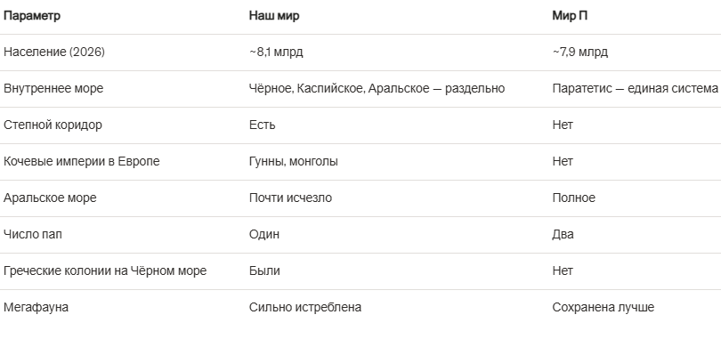

B. Ключевые институты и договоры
- Международное агентство по Вратам (2027) — координация, квоты, наука.
- Женевская конвенция о Вратах (2027) — базовый режим.
- Фонд Врат (2031) — перераспределение портальной ренты.
- Договор об ограничении вооружений у Врат (2040).
- Соглашение о Синих Вратах (2045).
- Совместный сравнительный институт (2033) — наука двух миров.

C. Словарь
- Врата — проход между мирами.
- Пороговая болезнь — инфекции, обмен которыми вызвал Контактную пандемию.
- Портальная рента — доход государства от Врат.
- Портальный коридор — прилегающая к Вратам зона интенсивной интеграции.
- Пороговые — дети, родившиеся в Вратах или сразу после перехода.
- Компаративисты — движение за политику сравнения двух историй.
- Синие Врата — одиннадцатые Врата в открытом океане (2044).

D. Гипотезы о причине Врат (все не подтверждены)
- Квантовая ветвь. Миры разошлись в момент измерения, Врата — «шов» между ветвями. Против: не объясняет, почему шов появился именно в 2026 году.
- Дефект пространства. Врата — топологическая аномалия, «трещина» в структуре. Против: не объясняет стабильность и геометрию.
- Искусственное создание. Кто-то открыл проход. Против: нет ни сигнала, ни следа, ни требования.
- Естественная периодичность. Врата открываются и закрываются с периодом в десятки тысяч лет. Против: нет данных, подтверждающих цикл.
- Пороговый дефект как ключ. Ничтожная потеря массы при переходе указывает на физику за пределами известного. Это единственная гипотеза с измеримой уликой.

E. Хронология одной строкой
2026 — День 0 (17 октября); карантин; первые жертвы. 2027 — Контактная пандемия; Женевская конвенция; первые вакцины. 2028–2030 — портальная экономика; миграция; религиозный кризис. 2031–2035 — Фонд Врат; демонтаж Пекина; Параллельные игры; 20 млн мигрантов. 2036–2040 — блоки; шпионаж; Виндобонский инцидент; договор о вооружениях. 2041–2045 — портальное поколение; экологический кризис Паратетиса; Синие Врата. 2046–2050 — двадцатилетие; 55 млн мигрантов; 3 трлн товарооборота; причина не установлена.

